2018
DUBSKÉ LISTY říjen

Stoletá republika

V říjnu oslavíme sto let od vzniku Československa. Člověk by čekal, že nepotká nikoho, kdo by zrovna tohle nevěděl (zvláště po tom, kdy je toto výročí výrazně prezentováno v médiích). Ale bohužel potká a není jich málo. Svátek vyšel na neděli, volno není, tak co vlastně slavit a proč, když už ani Československo neexistuje? Má to smysl? Vlastní stát je přece samozřejmost.
Samozřejmost to není a smysl to má. Proč? Protože tahle republika je prostě naše. Jsme tady doma. Protože naši předkové za ni bojovali a umírali, trpěli ve vězeních. Byli odhodláni pro tu naší republiku vydržet až do konce, jak se tenkrát psalo. Pro mnoho našich předků byl vlastní stát pouze snem, který mohli jen snít. Nyní můžeme tento sen žít.
Minimálně tohle bychom si měli připomenout a uvědomit si, že vlastní svobodný stát opravdu není samozřejmost. Stále máme být na co hrdi a tím pádem je důvod slavit. Způsob oslavy nechám na každém z vás.
Václav Novák, starosta městyse

Informace z Úřadu městyse Dub

Volby do Zastupitelstva městyse Dub
- Volby do Zastupitelstva Městyse Dub se uskuteční v pátek dne 5. října 2018 od 14.00 hodin do 22.00 hodin a v sobotu 6. října 2018 od 8.00 hodin do 14.00 hodin.
- Místem konání voleb je volební místnost č.1 na Úřadu městyse Dub čp. 4.
- Volič po příchodu do volební místnosti prokáže svou totožnost a státní občanství České republiky, popřípadě státní občanství státu, jehož občané jsou oprávněni volit na území České republiky. Totožnost a státní občanství prokáže volič platným občanským průkazem nebo cestovním pasem České republiky, jde-li o cizince, průkazem o povolení k pobytu. Po záznamu ve výpisu ze seznamu obdrží od okrskové volební komise úřední obálku. Na žádost voliče mu okrsková volební komise dodá za chybějící nebo jinak označený hlasovací lístek jiný. Neprokáže-li volič svou totožnost a státní občanství České republiky, nebude mu hlasování umožněno. Společně s hlasovacím lístkem obdrží i informaci o způsobu hlasování. Ve dnech voleb volič může obdržet hlasovací lístek i ve volební místnosti.
- Volič hlasuje osobně, zastoupení není přípustné. Voliči předstupují před okrskovou volební komisi a hlasují v pořadí, v jakém se dostavili do volební místnosti.
- K zachování pořádku a důstojného průběhu hlasování se ve volební místnosti a v jejím bezprostředním okolí přítomní řídí pokyny předsedy okrskové volební komise.
Hlasovací lístky a Pokyny k volbám již byly dodány všem občanům.
Oslavy sto let výročí vzniku Československa

Malou oslavu výročí vzniku republiky si neodpustíme ani u nás v Dubu. V sobotu 27. 10. budou v 16 hodin položeny věnce u pomníku obětí 1. světové války na náměstí. Poté bude připraveno občerstvení a malý kulturní program v místním pohostinství.

Veselý rybník

V sobotu 27. 10. se koná tradiční výlov dubského rybníka. Při této příležitosti pořádá společnost IMPAKT ve spolupráci s SDH Dub za finanční podpory Městyse Veselý rybník.
Dopoledne plné soutěží doplněné letos o Food festík se zaměřením na dětskou stravu.
Těšíme se Vaši návštěvu!!!!!
…………………………………………………………………………………….

Usnesení č. 6/2018
z jednání Zastupitelstva městyse Dub konaného dne 7. 9. 2018

Zastupitelstvo městyse Dub schvaluje:
- ověřovatele zápisu: Mgr. Dana Žílová, Lenka Kuklová, zapisovatel: Jitka Kohutová
- program – pozvánku
- navýšit do rozpočtu výdajovou položku - na akci Průtah Dub ve výši: Chodníky (2219): 1.992.731,21 Kč Vodovod (2310): 2.746.326,- Kč
Kanalizace (2321): 6.600.000,- Kč Příjmovou položku: Vodovod – JVS (2310): 2.746.326,- Kč Obec přátelská rodině 2018 (4116): 500.000,- Kč
Vodovod – je kryt v rámci finančního příspěvku od JVS, České Budějovice (viz. příjem). Kanalizace je kryta smlouvou o výpůjčce od JVS České Budějovice. Chodníky budou zaplaceny z vlastních rezerv.
Zastupitelstvo městyse schvaluje rozpočtové opatření č. 17/2018 (položky týkající se akce „Průtah Dub“)+ Obec přátelská rodině 2018(4116): 500.000,- Kč
- přidělení bytu na čp. 102 v Dubu paní xxxx xxxxxx a panu xxxxxx xxxxx, bytem xxxxxx
- přidělení (výměnu) bytu na čp. 62 v Dubu panu xxxxxxxx,bytem xxxxxx
- přidělení VZMR na akci „Oprava střechy na úřadu Městyse“ firmě Delta – obchod – Jan Kouba, Dlouhá Louka 477, 384 22 Vlachovo Březí, IČ: 60100231, která předložila nejnižší cenovou nabídku ve výši 315 758,67,- Kč bez DPH. Zároveň Zastupitelstvo městyse Dub pověřuje pana starostu k uzavření smlouvy o dílo na akci Oprava střechy na úřadu Městys
- smlouvu o zřízení věcného břemene č. PI-014330050149/001. Pan starosta je pověřen k podpisu smlouvy
- směrnici pro práci s osobními údaji a základními pravidly postupů souvisejících se zpracováním osobních údajů
- pronájem části pozemku o výměře 9 m2 z pozemku KN 781/6, trvalý travní porost/půdní fond, k. ú. Dub u Prachatic panu xxxxxx xxxxxx, bytem xxxxxx, 152 00 xxxxxx. Záměr byl vyvěšen od 7. 6. 2018 – 24. 7. 2018. Dále zastupitelstvo městyse pověřuje pana starostu k podpisu nájemní smlouvy na dobu neurčitou, výpovědní lhůtou 3 měsíce, cena 1,- Kč/rok
- směnu pozemku v majetku městyse: k. ú Dubská Lhota, dle geometr. plánu č. 72-99/2018 nově vzniklý pozemek KN 321/2, ostatní plocha/ostatní komunikace o výměře 165 m2 za pozemek dle geometrického plánu č. 72-99/2018 nově vzniklý pozemek KN 48/23 ostatní plocha/ostatní komunikace o výměře 455 m2 v majetku pana xxxxx xxxxxx, bytem xxxxxx . Pan xxxxxx xxxxx nepožaduje finanční kompenzaci. Městys Dub uhradí Katastrálnímu úřadu v Prachaticích návrh na vklad a dále znalecký posudek. Záměr byl vyvěšen od 15. 8. 2018 –7. 9. 2018. Pověřit pana starostu k podpisu směnné smlouvy
- prodej nepotřebného movitého majetku ve vlastnictví Městyse Dub – velkoobjemové kovové kontejnery na odpad v počtu kusů 1 panu Ing. Xxxx xxxxx, bytem xxxxx, cena 10.000,- Kč. Záměr byl vyvěšen od 23. 8. 2018 – 7. 9. 2018. Pověřit pana starostu k podpisu kupní smlouvy.
- Dohodu o narovnání v souvislosti se zajišťováním povinností týkajících se elektrozařízení a elektroodpadu dle zákona o odpadech – s firmou RETELA, s.r.o., IČ: 27243753, se sídlem Neklanova 44/152, 128 00 Praha. Zastupitel pověřují pana starostu k podepsání smlouvy
- schvaluje ZŠ a MŠ Dub - povolení výjimky z počtu žáků pro rok 2018 – 2019
- provedení finanční kontroly příspěvkové organizace ZŠ a MŠ Dub v termínu mezi 17. 9. 2018 – 7. 10. 2018. Kontrolou pověření paní Marie Šímová, Jitka Kohutová. Předmět kontroly bude upřesněn v Oznámení o provedení kontroly příspěvkové organizace ZŠ a MŠ Dub
- Darovací smlouvu od pana xxxxxx, bytem xxxxx na dar v celkové výši 25.000,- Kč za služby spojené s opravou laku služebního vozu. Pan starosta je pověřen k podpisu darovací smlouvy
- nezařazovat městys Dub do reklamní příležitosti od JTV, a.s. (Jihočeská televize)

Václav Novák, starosta

Průtah Dub

Pokračují nám práce na akci ,,Průtah Dub“. V druhém říjnovém týdnu by mělo dojít ke zhotovení asfaltu od náměstí směrem na Javornici. Ulice kolem základní školy by měla být hotova do konce listopadu.
Vzhledem k množícím se dotazům na provedení komunikace považuji za vhodné upozornit na pár věcí. Projekt, při kterém se provádí nová komunikace a nové chodníky musí vycházet z určitých předpisů a norem, které stanovují maximální a bohužel také minimální hodnoty pro šířky komunikací, chodníků a také odstupu od nemovitostí. Silnici zadával, platí a také o ní rozhoduje majitel, tj. Jihočeský kraj, opakuji Jihočeský kraj, nikoliv Městys Dub.

Obec přátelská rodině

Jak jsme vás již informovali v posledním vydání Dubských listů, městys Dub opět zvítězil v soutěži Obec přátelská rodině, kterou pravidelně vyhlašuje Ministerstvo práce a sociálních věcí. Tak jako v minulých ročnících, i letos se k prvenství váže dotace ve výši 500.000,- Kč.
Jak bude tato částka použita? Městys finančně podpoří aktivity společnosti IMPAKT a centra STROOM Dub. Dále bude v ZŠ zřízena semínkovna. Významná část dotace bude použita na financování změny územního plánu městyse. Děti se mohou těšit na novou dráhu pro terénní a horská kola. Samozřejmostí zůstává podpora kultury v Dubu. Naším dalším cílem je zlepšení informovanosti občanů pomocí systému upozorňujícího na hlášení místního rozhlasu.
V měsíci listopadu pak chystáme kurzy právní a finanční gramotnosti. Dále připomínáme rodičům, jejichž děti byly letos na letním, popř. příměstském táboře, aby předložili do konce října doklad o zaplacení. Začátkem listopadu jim bude vyplacen příspěvek.
Dalším bodem bude podpora rodin s handicapovaným členem formou nákupu rehabilitačních či jiných pomůcek potřebných pro běžný život. Prosíme proto rodiny, kterých se toto opatření týká, aby kontaktovali úřad městyse Dub, nejlépe do konce října.

Václav Novák, starosta městyse

IMPAKT - Program na měsíc říjen

Ve čtvrtek 4. 10. od 10:30 do 12:00 hod.
Mezinárodní TÝDEN NOŠENÍ
Přátelské setkání dětí a rodičů – nosičů.
Setkáním provede Tereza Müllerová, laktační a nosící poradkyně.
Místo konání: Vila DDM, U Rybníčku 1019 v Prachaticích

V úterý 9. 10. 2018 od 10:30 do 12:30 hod.
VÝMĚNA PŘEBYTKŮ PRO PETRKLÍČ
V Mateřském centru Petrklíč v Českých Budějovicích chystají zahájení provozu „půjčovny“ – všeho, co rodiny s malými dětmi potřebují. Můžete tak dát do oběhu věci, které již nepotřebujete, a někomu ještě mohou posloužit: autosedačky, nosítka, kočárky, vozítka, odrážedla, atd.

V úterý 16. 10. 2018 od 10:30 do 12:30 hod.
VÝMĚNA ZAHRADNÍCH PŘEBYTKŮ
Co se v pozdním létě a nastupujícím podzimu urodilo na našich zahradách a nestíháme to sami zpracovat?
Místo konání: MKC Dupy Dub, Dub 93

V úterý 23. 10. 2018 od 10:00 hod.
Vás zveme na přednášku Kateřiny Kulhánkové Čejkové
„Hodnota rodiny v kontextu životních hodnot“
v rámci workshopu Krajská rodinná politika
Místo konání: Riegerova 51, České Budějovice (sál v přízemí – galerie)
Přihlásit se je možné do 13. 10. 2018 na: petra.podzimkova@mpsv.cz

V sobotu 27. 10. 2018 od 9:00 do 12:00 hod.
Vás opět zveme na akci pro děti (a rodiče)
VESELÝ RYBNÍK
Kde? na louce pod hrází rybníka
Na témže místě letos proběhne Dětský a rodičovský FOODFEST/ÍK
Přijďte ochutnat a inspirovat se! Pokrmy ze zdravých ingrediencí, žádná chemie, jen příroda!

SVĚTÝLKA – cvičení na podporu psychomotorického rozvoje dětí
Pravidelné cvičení s Bárou Švarzbergerovou
KAŽDÉ ÚTERÝ od 9:30 hod.
Místo konání: MKC Dupy Dub, Dub 93

Sociální a rodinné poradenství – individuálně dle domluvy, místo konání: MKC Dupy Dub, Dub 93. V případě zájmu nás kontaktujte.

Každý čtvrtek probíhá pravidelné cvičení čchi-kung – metoda Zhineng Qigong - s Vlaďkou Voverkovou. Místo konání: Prachatice, vila DDM, U Rybníčku 1019

Více informací na: www.facebook.com/impakt.dub, mailem či telefonicky.
V případě zájmu o účast na akcích se, prosíme, přihlaste nejpozději dva dny předem.
(e-mailem impakt.kurzy@gmail.com či na tel.: 773 908 123)
Těšíme se na Vás!

Blahopřejeme jubilantům: paní Věře Uhrové z Javornice, panu Stanislavu Laudovi z Dubu, paní Mileně Maruškové z Dubu a paní Radce Matuškové z Dubu

a novomanželům: Petrovi a Romaně Chrášťanským z Javornice
Jiří a Hana Steinerovic o Dvorecké pouti

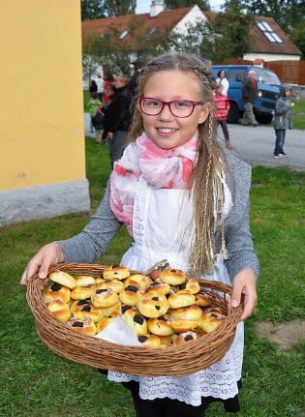
Letos počasí opět nezklamalo a snad i díky tomu nás překvapila rekordní účast. Dárek pro nejvzdálenějšího poutníka tento rok poprvé cestoval do zahraničí, odvezli si ho manželé Doris a Daniel z Rakouska.
Chtěli bychom poděkovat všem za účast a také sousedům, kteří se každoročně podílejí na přípravách Svatováclavské pouti ve Dvorci, jmenovitě rodině Hronů za už tradiční pečení koláčů a také rodině Petrášků za úvodní slovo a přípravu prostoru na mši svatou u návesní kaple a pomoc při provozu pouti. Náš dík patří také všem hostům, kteří přispěli pohoštěním na společný stůl. Jmenovitě bychom ještě rádi poděkovali rodině Hofhanzlů z Horní Hlavice, paní Jiřině Kolečkové z Prachatic a paní Blaženě Stehlíkové ze Strunkovic nad Blanicí za poskytnutí dobových fotografií k výstavě Paměť Dvorce. Rádi bychom připravili pro příští ročník pokračování této výstavy, prosíme proto všechny, kteří mají pro tento účel vhodné materiály (fotografie, texty a různé dokumenty) a jsou ochotni je zapůjčit či zkopírovat, aby nás s patřičným předstihem oslovili. (Nejlépe v zimních měsících či počátkem jara.). Za Vaši spolupráci budeme velmi vděčni.
Těšíme se příští rok na Václava u nás ve Dvorci na dvoře na shledanou.

pro DL Jiří a Hana Steinerovic ze Dvorce, organizátoři Svatováclavské pouti

Základní škola a Mateřská škola Dub

Cvičení v přírodě

Ve středu 5. září jsme se neučili v lavicích, ale měli jsme cvičení v přírodě.
Cestou z Dubu do Borčic jsme natrhali jablka pro koně a těmi jsme v Borčicích koníky krmili. V Borčicích jsme si na louce udělali menší piknik. Cestou z Borčic do Dubské Lhoty jsme si natrhali kukuřici. Po cestě z Dubské Lhoty do Dubu jsme se kochali krásným počasím a krajinou. Pozorovali jsme daňky v zámeckém parku. Na parkovišti u hřiště jsme měli za úkol křídami na asfalt namalovat to, co jsme viděli. Obrázky se nám moc povedly. Potom jsme šli do školy na výborný oběd.
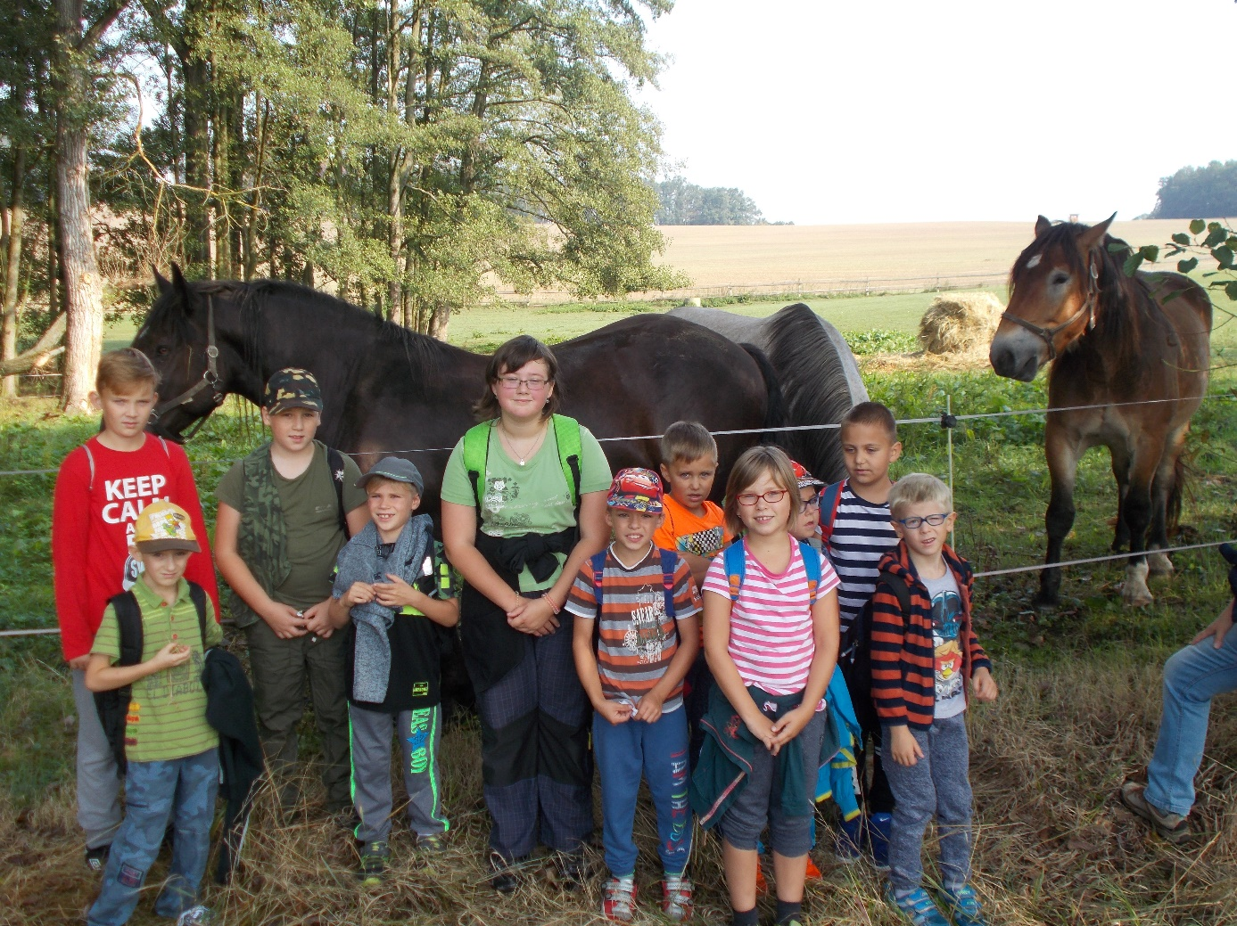
pro DL žáci 3. a 5. ročníku

redakce.: dubskelisty@centrum.cz
Zpravodaj městyse Dub u Prachatic, vydává Městys Dub u Prachatic jako měsíčník
Redakce: Marie Matušková, Alena Nováková, Václav Novák
uzávěrka do 25. v měsíci

